
本科毕业论文（设计）

题 目 扫码点餐系统

学 院 信息科学与工程学院

专 业 物联网工程

年级班级 2015级物联网工程01班

学 号 115263060119

学生姓名 罗彬扬

指导教师 覃春芳 职称 讲师

广西民族大学

本科毕业论文（设计）任务书

题 目 扫码点餐系统
学 院 信息科学与工程学院
专 业 物联网工程
年级班级 2015级物联网工程01班
学 号 115263060119
学生姓名 罗彬扬

指导教师（签名） ______________
教研室主任（签名）

2018年11月30日

一、选题目的与意义
随着社会的进步与发展，科技手段的推陈出新，餐饮行业也在寻求新的突破与变革，手机扫描二维码点餐系统已经成为餐饮行业的未来趋势，发展空间巨大。
用微信自带的“扫一扫”工具或其他二维码扫描工具扫描餐厅的二维码从而进行点餐的动作，是“互联网+餐饮”潮流的产物，可以有效地为餐厅节省人力成本，提高顾客点餐用餐效率，节省顾客时间，提高餐厅翻台率。
平台的开发意义在于能够提升餐厅的信息化管理水平，及时获取客户点餐信息，减轻餐厅工作人员的对客户点单的管理和对销售数据的整理，提高了管理效率，为降低经营成本，提高效益，提供有效的技术保障。
二、主要研究内容
研究目标：本设计主要目标是开发一个扫码点餐平台，完成餐厅的日常管理工作。
研究内容：平台应包括商家设置、餐桌管理、菜品管理、餐桌状态、座位信息和点餐页面、已点菜单等模块。包括商家端对商家信息录入、菜品的录入、餐桌管理、获取餐桌状态和上菜、结束订单操作；客户端执行点菜操作、加菜操作以及查看点菜操作。
三、基本要求
传统餐饮行业商家可实现即接即用，接入方便、使用方便，让餐饮商家的管理更加信息化高效化，省去一大部分时间和人力在点餐方面，减少时间成本和人力成本，实现更高盈利。
四、进度安排
2018.09.23-2018.11.30: 指导教师下达毕业设计（论文）任务书，学生接受任务、收集、查阅相关文献资料。
2018.12.01-2018.12.30: 开题报告
2019.01.01-2019.03.15: 学生撰写论文提纲；系统设计、调试、实验；撰写论文（设计说明书）。
2019.03.16-2019.03.19: 论文修改、定稿。
2019.04.22-2019.04.28: 论文答辩准备及答辩。
五、主要参考文献
[1] 刘增杰. MySQL5.7从入门到精通：视频教学版[M]. 北京：清华大学出版社，2016.
[2] 翟永超. Spring Cloud微服务实战[M]. 北京：电子工业出版社，2017.
[3] 百度百科“idea”词条
[EB]/[OL].(2019-03-28).[2019-03-29].https://baike.baidu.com/item/idea/1671803.
[4] 鹤九. 互联网+餐饮[M]. 北京：电子工业出版社，2016.
[5] 餐饮老板内参. 餐饮进化论[M]. 北京：人民邮电出版社，2018.
[6]（美）施瓦茨，（美）扎伊采夫，（美）特卡琴科. 高性能MySQL：第3版[M]. 北京：电子工业出版社，2013.
[7] 方志朋. 深入理解Spring Cloud与微服务构建[M]. 北京：人民邮电出版社，2018.
[8] 汪云飞. Java EE开发的颠覆者：Spring Boot实战[M]. 北京：电子工业出版社，2016.
[9] 李家智. Spring Boot 2精髓：从构建小系统到架构分布式大系统[M]. 北京：电子工业出版社，2017.
[10] 孙鑫. Java Web开发详解：XML+XSLT+Servlet+JSP深入剖析与实例应用. 北京：电子工业出版社，2006.

目 录
题目 I
摘 要 I
关键字 I
英文题目 I
英文摘要 II
英文关键字 II
1 前言 1
2关键技术分析 2
2.1 Spring Cloud框架 2
2.2 MySQL数据库 2
2.3 IDEA开发工具 3
3 需求分析 4
3.1 扫码点餐系统的发展背景 4
3.2 扫码点餐系统的预期结果 4
3.3 系统的分析 4
3.4 扫码点餐系统的目标和意义 5
4系统设计 6
4.1 系统的概要设计 6
4.2 系统的流程图 7
4.3 数据库设计 9
4.3.1数据表分析 9
4.3.2数据表结构 9
4.4 系统界面设计 11
4.4.1注册登录界面设计 11
4.4.2商家端主页设计 12
4.4.3商家端菜品管理界面设计 12
4.4.4商家端餐桌管理界面设计 14
4.4.5商家端订单管理界面设计 15
4.4.6商家端商家管理界面设计 16
4.4.7用户端界面设计 17
5系统的实现 19
5.1 系统的开发环境 19
5.2 系统的架构 19
5.2.1 Eureka Server服务注册中心的实现 19
5.2.2 Service服务提供者的实现 22
5.2.3 Consumer服务调用者的实现 30
6系统的测试 34
7结论 35
参考文献 36
致 谢 37

扫码点餐系统

摘 要
随着社会的进步与发展，科技手段的推陈出新，餐饮行业也在寻求新的突破与变革，手机扫描二维码点餐系统已经成为餐饮行业的未来趋势，发展空间巨大。用微信或QQ自带的“扫一扫”工具或其他二维码扫描工具扫描餐厅的二维码从而进行点餐的动作，是“互联网+餐饮”潮流的产物，可以有效地为餐厅节省人力成本，节省顾客时间，提高餐厅翻台率。
本系统基于B/S架构模式，采用Spring-Cloud分布式微服务框架和MySQL数据库搭建，具有很强的系统性能。本文主要描述需求分析、系统设计和系统的实现等。系统界面简洁，操作便捷，大幅提高工作效率，是餐饮行业商家的好帮手。

关键词：扫码点餐 Spring-Cloud B/S 微服务

Sampling and ordering system

Abstract

With the progress and development of society and the innovation of scientific and technological means, the catering industry is also seeking new breakthroughs and changes. Mobile phone scanning two-dimensional code ordering system has become the future trend of the catering industry, with huge space for development. Using WeChat or QQ's own sweeping tool or other two-dimensional code scanning tools to scan the two-dimensional code of the restaurant for ordering meals is the product of the trend of "Internet + catering", which can effectively save manpower costs for restaurants, improve the efficiency of ordering meals, save customers' time, and improve the turn over rate of restaurants.

The system is based on B/S architecture mode, using Spring-Cloud distributed micro-service framework and MySQL database, and has strong system performance. This paper mainly describes requirements analysis, system architecture and functional module design and implementation. The system has clear interface, easy operation, and greatly improves work efficiency. It is a good helper for restaurant businesses.

Keywords : Sweep order；Spring-Cloud；B/S；Micro service

1 前言

伴随着现代科学技术高速发展的脚步，计算机在人们生活中越来越普遍，对各个领域的作用也越来越重要。正所谓“民以食为天”，餐饮属于服务业，它具有庞大的市场、增长快、影响广、就业岗位多的特点，也是发达国家输出品牌和文化的重要载体。传统餐饮点餐需要服务员面对一个个客户，记录点菜，效率低下浪费时间。而利用计算机手段实现的扫码点餐系统则解决了这个问题，减少服务员的工作量，避免错单，漏单，提高点餐、送餐的效率。
本文通过循序渐进的方式介绍扫码点餐系统，从系统的需求分析到开发所需要的工具和技术到数据库概要逻辑设计。让读者完整的了解扫码点餐系统的方方面面。

2关键技术分析

基于Java语言开发，使用IDEA开发工具，选用MySQL数据库，前端采用Layui.js和SUI架构，后端使用Spring Cloud架构分布式系统，前后端通过json传递数据。

2.1 Spring Cloud框架
要定义Spring Cloud框架，先要解释微服务和微服务架构。微服务是将传统的系统，划分为多个小系统，各个小系统各自独立。将各个小系统组成一个大系统，小系统通过http的restFul联系，完成一个总体功能，这就是微服务架构。其好处就是：系统服务间松耦合高内聚，每个微服务都有自己一套的数据库或者存储系统，维护的这个微服务，可以独立部署，对其他服务不会是强依赖，不会存在因为其他服务不存在而造成自己的服务不能启动或者不可用的问题。
再说回Spring Cloud框架，Spring Cloud是一系列框架的有序集合，是基于Spring Boot实现的Rest架构分格的微服务开发工具，它巧妙地简化了分布式系统基础设施的开发，如服务发现注册、配置中心、消息总线、负载均衡、断路器、数据监控等，都可以用Spring Boot的开发风格做到一键启动和部署。[]
Spring Cloud包含了许多子项目，本系统主要用到的是Spring Cloud Netflix，这是Spring Cloud的核心组件，对多个Netflix OSS开源套件进行整合。本文用到里面的组件有：
- Eureka：服务治理组件，包含服务注册中心、服务注册与发现机制的实现。
- Hystrix：容错管理组件，包含断路器模式，帮助服务依赖中出现的延迟和为故障提供强大的容错能力。
- Ribbon：客户端负载均衡的服务调用组件。
- Feign：基于Ribbon和Hystrix的声明式服务调用组件。

2.2 MySQL数据库

MySQL是一个关系型数据库管理系统，与其他大型数据库管理系统相比，它具有体积小、速度快、成本低等优势，这些特性使得MySQL成为了世界上最受欢迎的开放源代码数据库。除此之外，MySQL还具备非常强的可移植性，能够低成本的在众多操作系统中使用，如Windows、Linux、Unix等；而且它还具备易于接入的特点，方便Java语言的接入操作；安全性和连接性方面，MySQL具有灵活和安全的权限和密码系统，允许基于主机的验证，密码传输均采用加密形式，从而保证了密码安全。[]

2.3 IDEA开发工具
IDEA 全称IntelliJ IDEA，是用于java语言开发的集成环境。IntelliJ在业界被公认为最好的java开发工具之一，尤其在智能代码助手、代码自动提示、重构、J2EE支持、Ant、JUnit、CVS整合、代码审查、 创新的GUI设计等方面的功能可以说是超常的。IDEA是JetBrains公司的产品，这家公司总部位于捷克共和国的首都布拉格，开发人员以严谨著称的东欧程序员为主。[]

3 需求分析

3.1 扫码点餐系统的发展背景

传统餐饮行业的点餐行为在现在高速信息化发展的社会看来，效率低下，浪费时间。为了解决传统餐饮行业的这个问题，本文结合计算机软、硬件资源，进行点餐信息化的工作，不仅解决了传统餐饮行业的点餐效率问题，还让整个行业焕然一新，在当前信息高速化发展的时代，互联网信息化的餐饮行业赶时髦、求创新，必定会引起一番热潮。[]

3.2 扫码点餐系统的预期结果

传统餐饮行业商家可实现即接即用，接入方便、使用方便，让餐饮商家的管理更加信息化高效化，省去一大部分时间和人力在点餐方面，减少时间成本和人力成本，实现更高盈利。

3.3 系统的分析

- 商家模块如下：
- 商家注册：商家用户注册。
- 商家登录：商家用户登录。
- 商家设置：商家用户对本商家资料信息进行设置更改。

- 菜品管理模块如下：
- 菜品列表：请求后端访问数据库查询本商家所有的菜品列表，在页面上可对菜品进行的更改、删除操作。
- 菜品增加：在页面填写菜品信息，将数据发送到后端并保存到数据库。
- 类别列表：请求后端访问数据库查询本商家所有的菜品类别列表，在页面上可对菜品类比进行的更改、删除操作。
- 类别增加：在页面填写菜品类别信息，将数据发送到后端并保存到数据库。

- 餐桌管理模块如下：
- 餐桌列表：请求后端访问数据库查询本商家所有的餐桌列表，在页面上可对餐桌进行的添加一个、删除操作，还可以查看餐桌二维码，并保存二维码图片。

- 订单管理模块如下：
- 订单列表：请求后端访问数据库查询本商家所有的订单列表，在页面上可查看订单详情，即订单的具体菜品列表。
- 图表统计：获取近期订单的数据生成图表和各种数据如近七天订单数量图表、30天订单总收入和菜品售出比例分布图等。

- 客户点餐模块如下：
- 欢迎页面：客户扫描餐桌二维码后进入的欢迎页面，页面展示出商家信息，并有立刻点餐按钮。
- 点餐页面：请求后端访问菜品数据库查询商家菜品，并展示在页面上，客户可选择菜品进行点菜。
- 订单页面：客户点菜完成点击选好了按钮，则将数据发送到后端，并跳转到订单页面，显示已点的菜品列表。

- 商家主页模块如下：
- 主页：此页面显示商家所有餐桌的状态以及餐桌已点的菜品，即客户点餐后会把菜品列表发送到此页面，做到实时接收客户点菜信息，同时还可以对餐桌进行结账。

3.4 扫码点餐系统的目标和意义

计算机的迅猛发展对传统餐饮行业带来很大的冲击，通过互联网，顾客能够相比以往更方便快捷的点餐，企业也能更方便的管理内部，高效的提高自己的工作效率，降低记录信息带来的成本。所以本系统的目的是为了解决当今社会传统餐饮商家不能满足客户和商家自己的信息化、高效化的点餐和管理问题，让手机扫码这么方便的东西接入传统餐饮行业，绝对是一个无比正确的抉择。[]

4系统设计

4.1 系统的概要设计

系统分为商家端和用户端，其中用户端只是做扫码点餐的操作，所以企业端才是系统的重要部分和主要部分，也是内容占比较多的部分。本系统的结构如图4.1和图4.2所示：

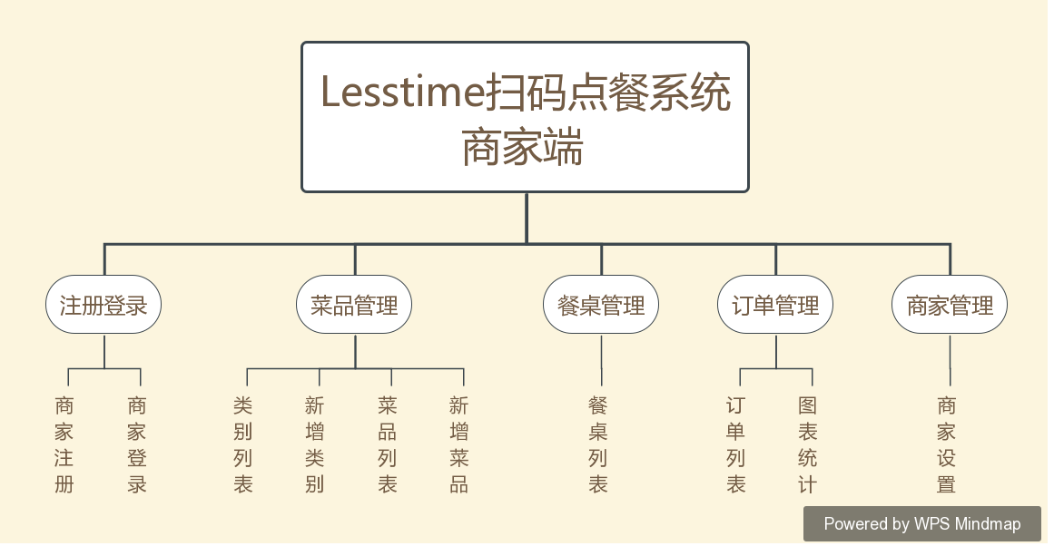

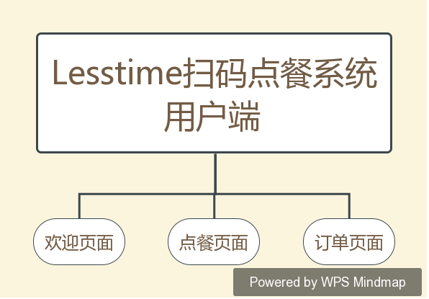
图4.1 扫码点餐系统商家端结构设计图

图4.2 扫码点餐系统用户端结构设计图

4.2 系统的流程图

商家端流程：注册商家账号，使用商家账号登录系统，进入商家设置页面完善商家基本信息，进入餐桌列表页面根据商家需求添加餐桌，并获取餐桌二维码，
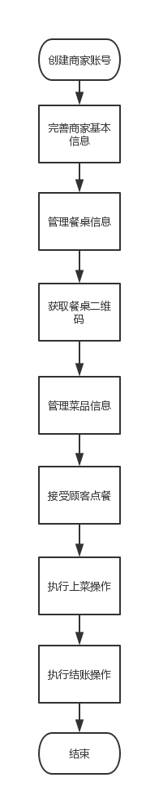
进入新增类别页面，根据商家需求新增菜品类别，进入新增菜品页面，根据商家需求新增菜品，顾客点菜后在商家主页接受点餐信息，执行上菜结账操作。流程图如图4.3所示：

图4.3 扫码点餐系统商家端流程图
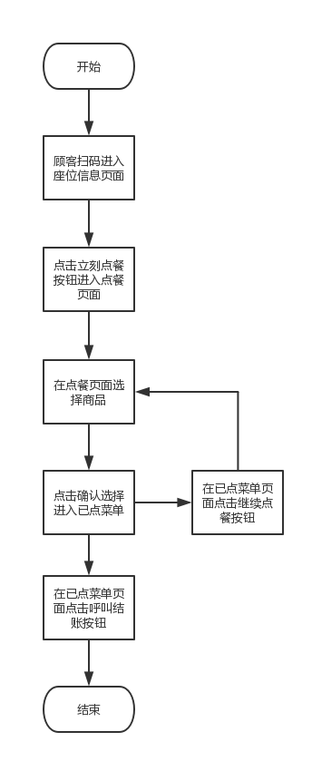
用户端流程：用户使用手机QQ或微信扫描商家餐桌二维码进入欢迎页面，点击立刻点餐按钮进入点餐页面，在点餐页面选择菜品添加或删除，点击选好了按钮确认点菜，进入订单菜品列表页面，在此页面点击继续点餐，则重复刚刚点餐流程，在此页面点击结账按钮，呼叫商家结账。流程图如图4.4所示：

图4.4 扫码点餐系统用户端流程图

4.3 数据库设计

数据库是数据管理的一种有效技术，他是依照某种数据模型组织起来并存放二级存储器中的数据集合。具有共享性高，冗余度小的特点。数据库设计能有效的存储数据，满足不同用户之间的不同要求。[]

4.3.1数据表分析

本系统为了能够完成对系统中各类信息的录入、删除、修改、更新、查询和产生各类报表，设计了如下的数据项和数据结构：

- 商家信息表（tb_sjxx）：商家编号、账号、密码、商家名称、电话、营业时间、餐厅简介。
- 餐桌信息表（tb_czxx）：餐桌编号、商家编号、餐桌二维码、餐桌状态（0为空闲，1为占座中）。
- 菜品信息表（tb_cpxx）：菜品编号、商家编号、类型（1为菜品类别，2为菜品）、名称、描述、图片、价格、隶属的菜品类别。
- 订单表（tb_dd）：订单编号、订单子编号（独一无二）、商家编号、餐桌编号、菜品编号、菜品名称、菜品价格、订单状态（0为已结账，1为未结账，2为子订单）、订单时间。

4.3.2数据表结构

商家信息表用于储存商家信息，结构如下：

表4.1 tb_sjxx表
字段名称 | 字段类型 | 字段长度 | 允许为空 | 说明
sjbh  zh  mm  sjmc  dh  yysj  ctjj | varchar(20)  varchar(20)  varchar(20)  varchar(20)  varchar(20)  varchar(20)  varchar(20) | 20  20  20  20  20  20  50 | No  No  No | 商家编号  账号  密码  商家名称  电话  营业时间  餐厅简介

餐桌信息表用于储存商家的餐桌信息，结构如下：

表4.2 tb_czxx表
字段名称 | 字段类型 | 字段长度 | 允许为空 | 说明
sjbh  czbh  czewm  czzt | varchar(20)  varchar(30)  varchar(100)  int | 20  30  100 | No  No  No  No | 商家编号  餐桌编号  餐桌二维码  餐桌状态

菜品信息表用于储存商家的菜品类别信息和菜品信息，结构如下：

表4.3 tb_cpxx表
字段名称 | 字段类型 | 字段长度 | 允许为空 | 说明
sjbh  cpbh  lx  mc  ms  tp  jg  ls | varchar(20)  varchar(30)  int  varchar(20)  varchar(50)  varchar(200)  double  varchar(30) | 20  30  20  50  200  30 | No  No | 商家编号  菜品编号  类型  名称  描述  图片  价格  隶属

订单表用于储存用户点餐产生的订单数据，结构如下：

字段名称 | 字段类型 | 字段长度 | 允许为空 | 说明
sjbh  ddbh  ddzbh  czbh  cpbh  cpmc  cpjg  ddzt  ddsj | varchar(20)  varchar(50)  varchar(50)  varchar(30)  varchar(30)  varchar(20)  double  int  date | 20  50  50  30  20  20 | No  No | 商家编号  订单编号  订单子编号  餐桌编号  菜品编号  菜品名称  菜品价格  订单状态  订单时间

4.4 系统界面设计

4.4.1注册登录界面设计

注册界面如图4.5所示：
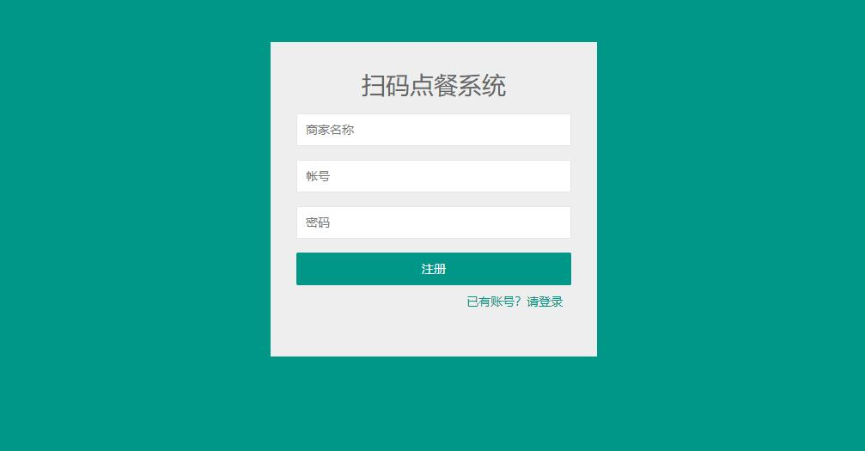

图4.5 扫码点餐系统商家端注册界面图
登录界面如图4.6所示：

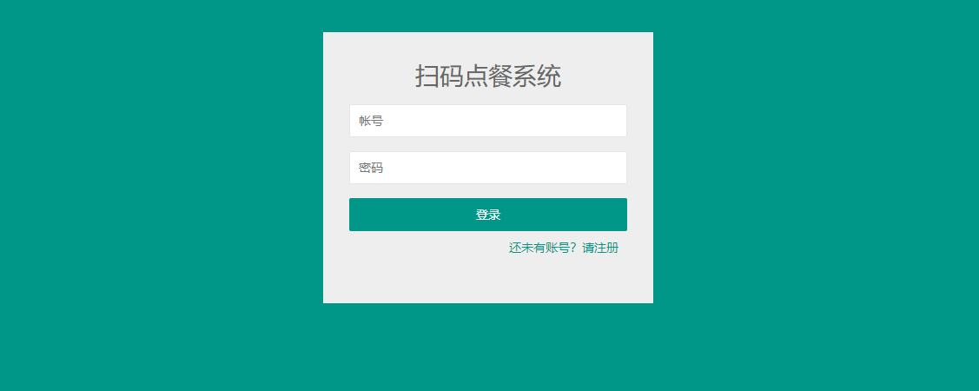

图4.6 扫码点餐系统商家端登录界面图

4.4.2商家端主页设计

商家端主页为商家登录后跳转到的页面，也是商家端的首页，同时也是商家端接收客户点餐的页面，除了侧边栏和顶部栏外，tab页内容部分主要显示餐桌的状态和订单，如图4.7所示：
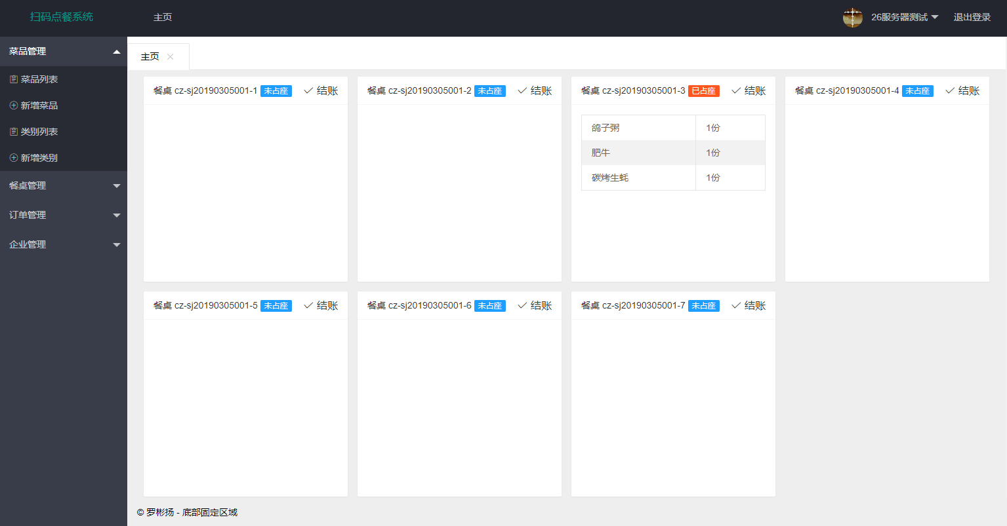

图4.7 扫码点餐系统商家端主页图

4.4.3商家端菜品管理界面设计

商家端类别列表页面用于商家查看所有的菜品类别，并可对每个类别进行编辑或删除操作，除了侧边栏和顶部栏外，tab页内容部分主要显示菜品类别的信息表格，如图4.8所示：
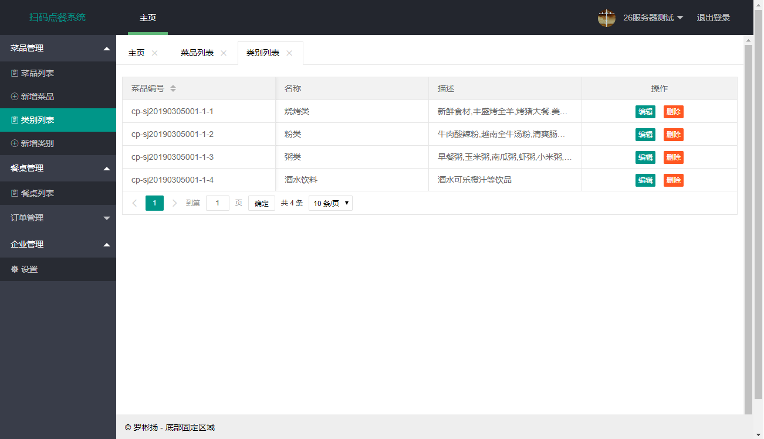

图4.8 扫码点餐系统商家端类别列表界面图
商家端菜品列表页面用于商家查看所有菜品，并可对每个类别进行查看图片、编辑和删除操作，除了侧边栏和顶部栏外，tab页内容部分主要显示菜品的信息表格，如图4.9所示：
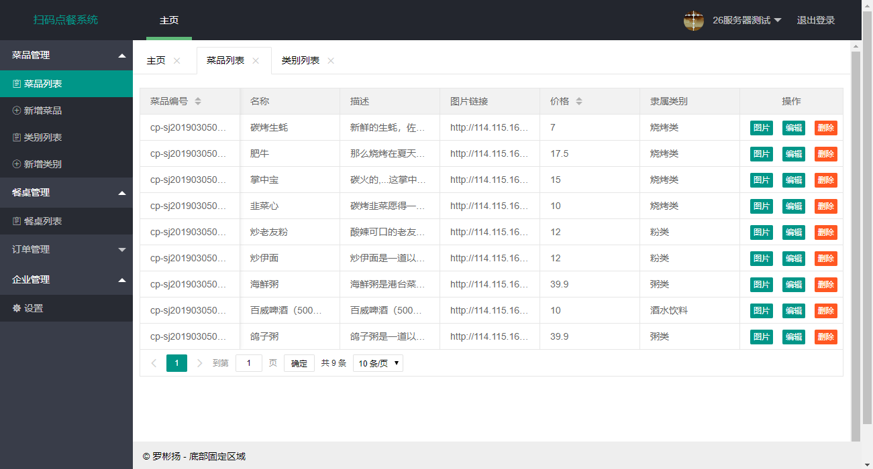

图4.9 扫码点餐系统商家端菜品列表界面图
商家端新增类别页面用于商家新增菜品类别，在页面上根据表单填写菜品类别信息，点击提交按钮保存，除了侧边栏和顶部栏外，tab页内容部分主要显示需要填写的菜品类别表单，如图4.10所示：
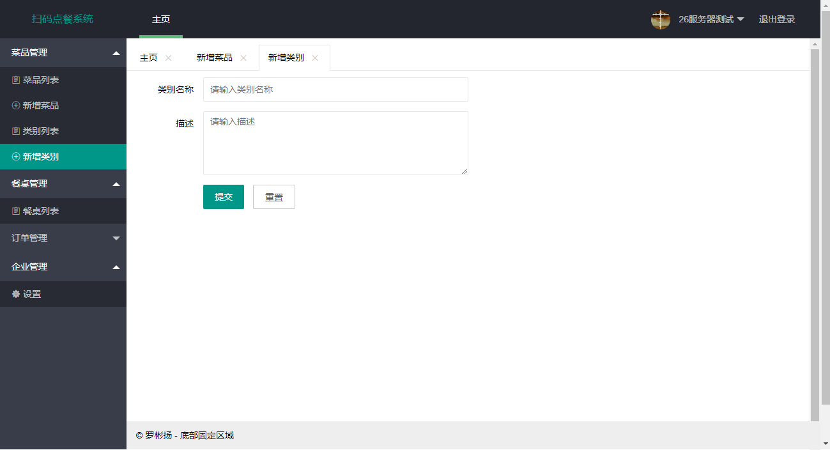

图4.10 扫码点餐系统商家端新增类别界面图

商家端新增菜品页面用于商家新增菜品，在页面上根据表单填写菜品信息，上传菜品图片，点击提交按钮保存，除了侧边栏和顶部栏外，tab页内容部分主要显示需要填写的菜品信息表单，如图4.11所示：
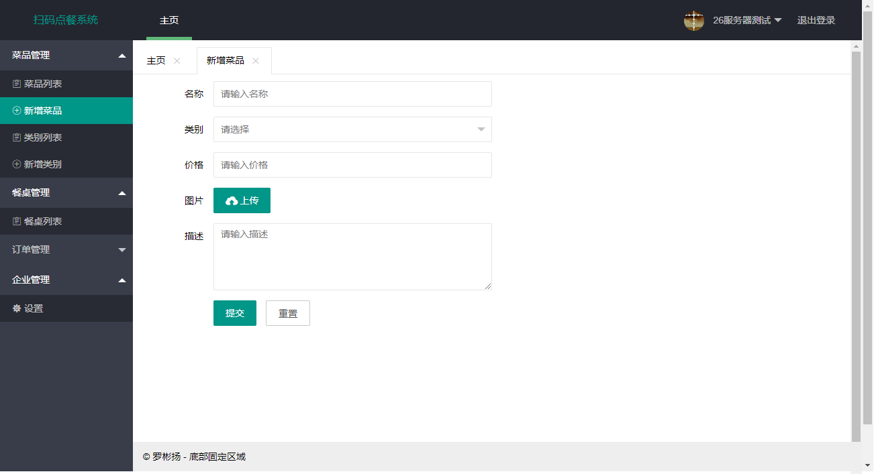

图4.11 扫码点餐系统商家端新增菜品界面图

4.4.4商家端餐桌管理界面设计

商家端餐桌列表页面用于商家查看所有的餐桌列表，并为每一个餐桌项提供查看二维码和删除的操作，除了侧边栏和顶部栏外，tab页内容部分主要显示餐桌列表信息的表格，如图4.12所示：
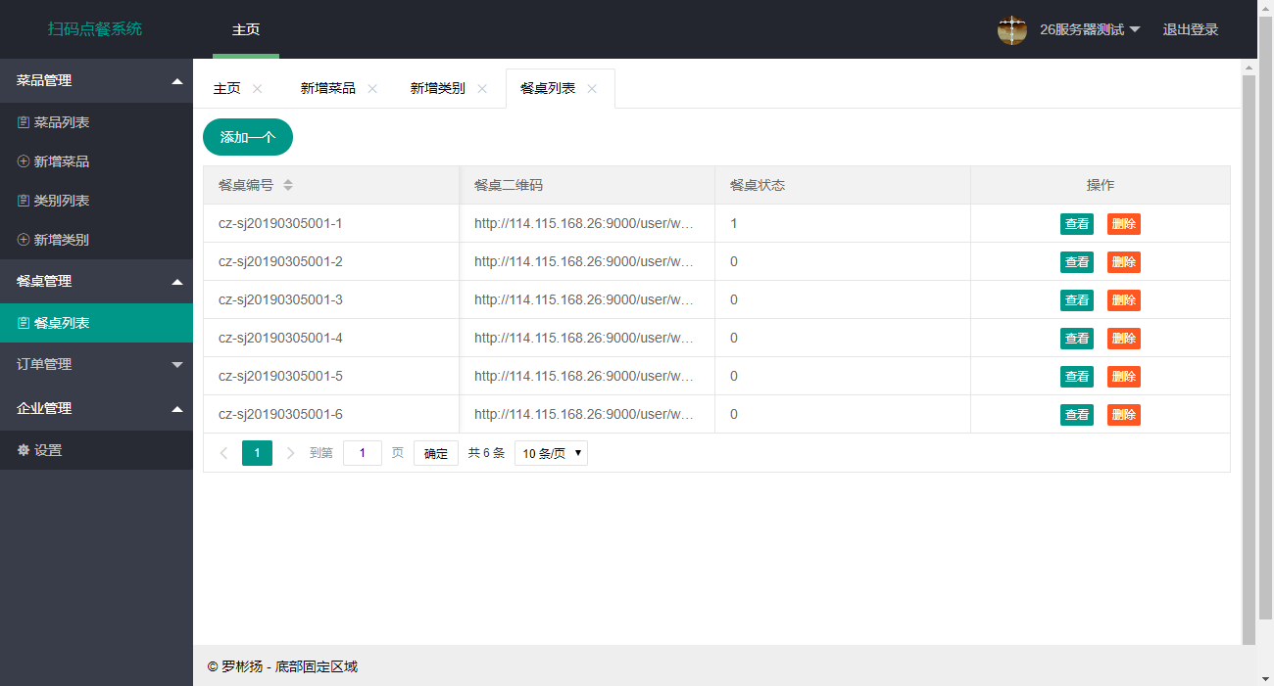

图4.12 扫码点餐系统商家端餐桌列表界面图
商家端餐桌二维码页面是一个弹出层页面，商家在餐桌列表的餐桌项中点击查看操作，便弹出餐桌二维码页面，如图4.13所示：
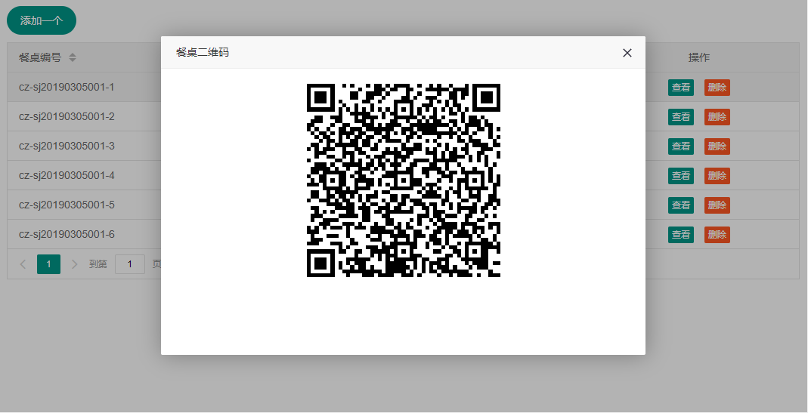

图4.13 扫码点餐系统商家端餐桌二维码界面图

4.4.5商家端订单管理界面设计

订单列表页面是显示商家所有订单的页面，每一行的订单项还有一个详情按钮，用于查看订单的菜品列表，如图4.14.1和图4.14.2所示：
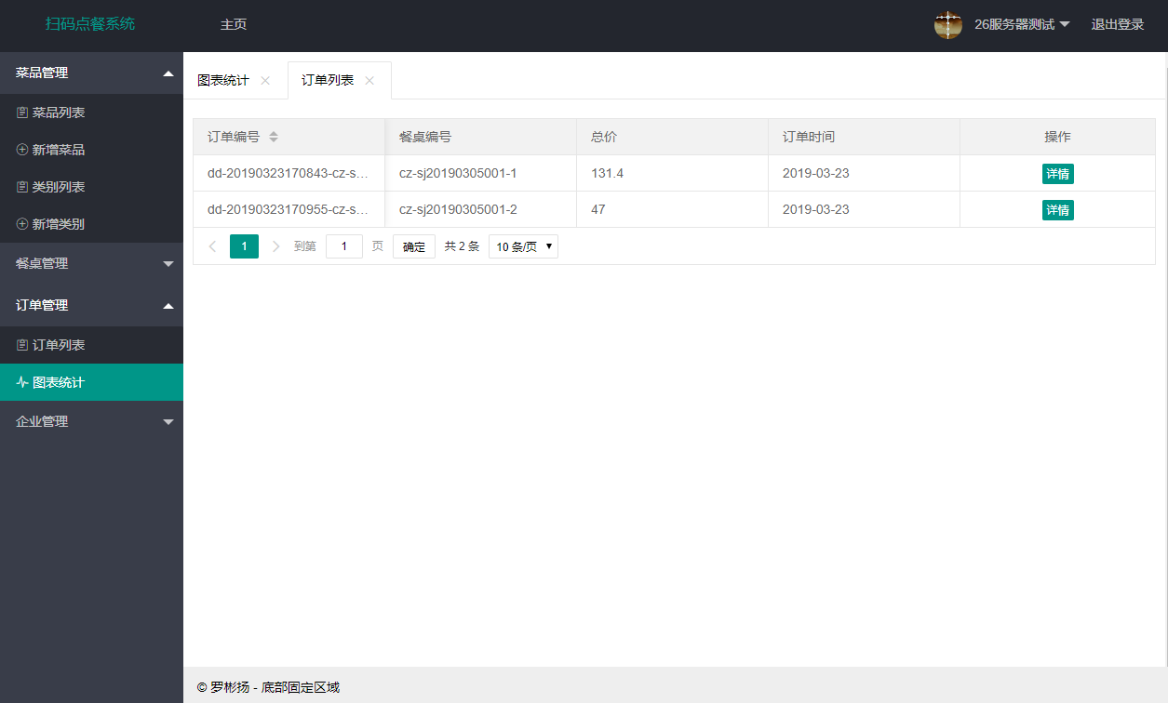

图4.14.1 扫码点餐系统商家端订单列表界面图1

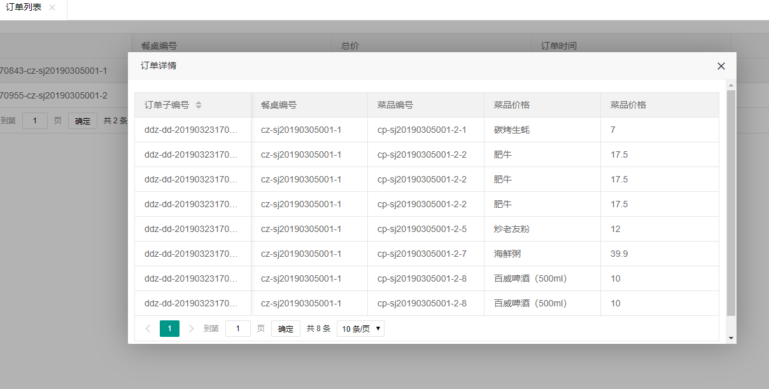

图4.14.2 扫码点餐系统商家端订单列表界面图2
图表统计页面统计7天商家订单数，以图表的形式展现出来，如图4.15所示：
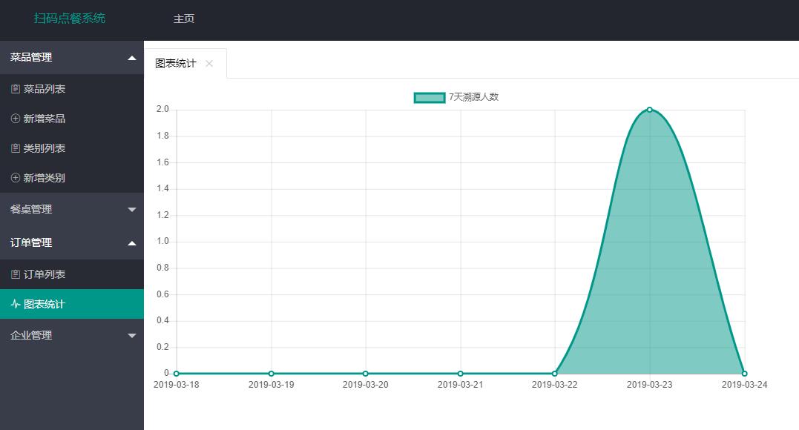

图4.15 扫码点餐系统商家端图表统计界面图

4.4.6商家端商家管理界面设计

设置页面用于商家设置自己的资料信息，这些信息会出现在用户端欢迎界面上，除了侧边栏和顶部栏外，tab页内容部分主要显示商家信息的表单，如图4.16所示：
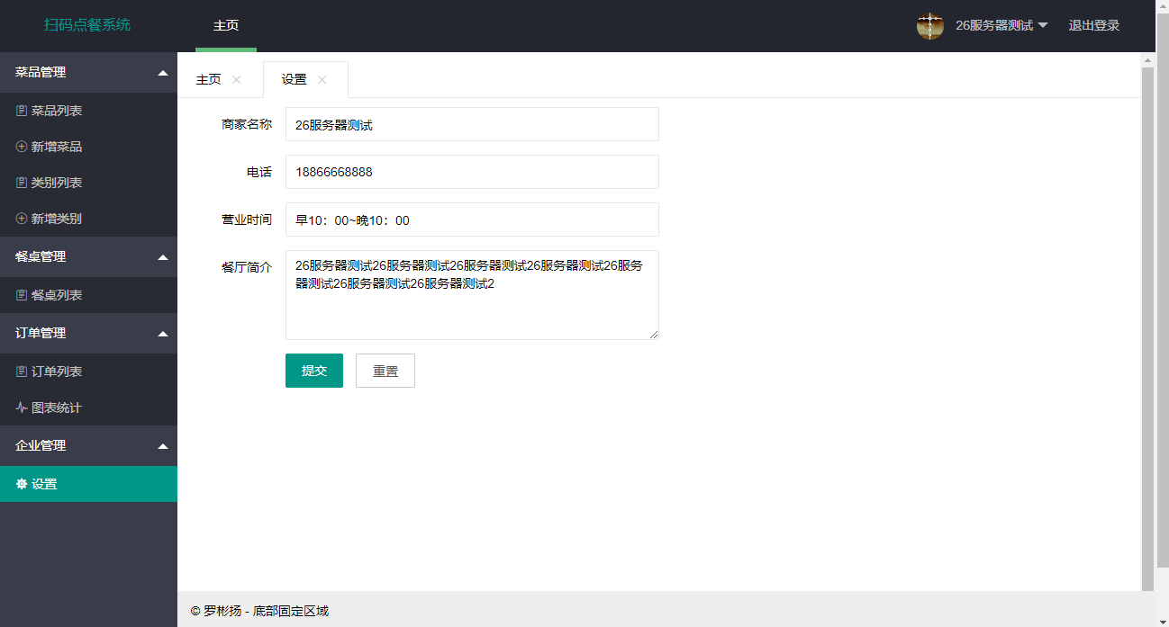

图4.16 扫码点餐系统商家端设置界面图

4.4.7用户端界面设计

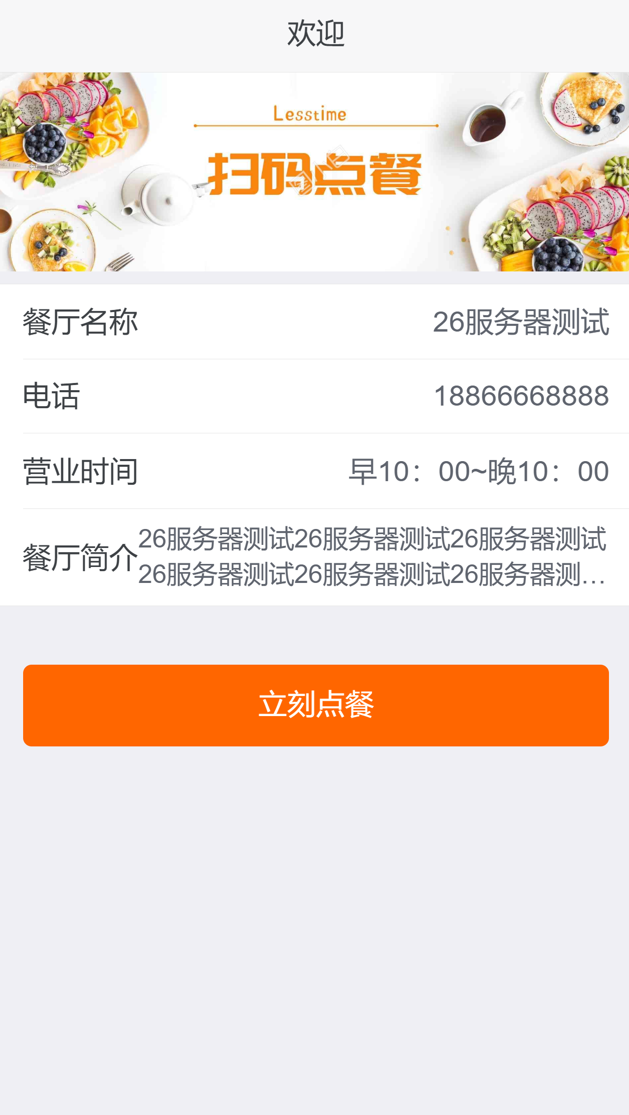
用户端欢迎页面是用户扫描餐桌二维码后跳转到的页面，显示企业的信息，和一个立刻点餐按钮，如图4.17所示：

图4.17 扫码点餐系统用户端欢迎界面图

用户端点餐页面是用户点击立刻点餐按钮后跳转到的页面，用户可在此页面进行点餐操作，点餐完成后可点击右下角选好了按钮提交点餐，如图4.18所示：
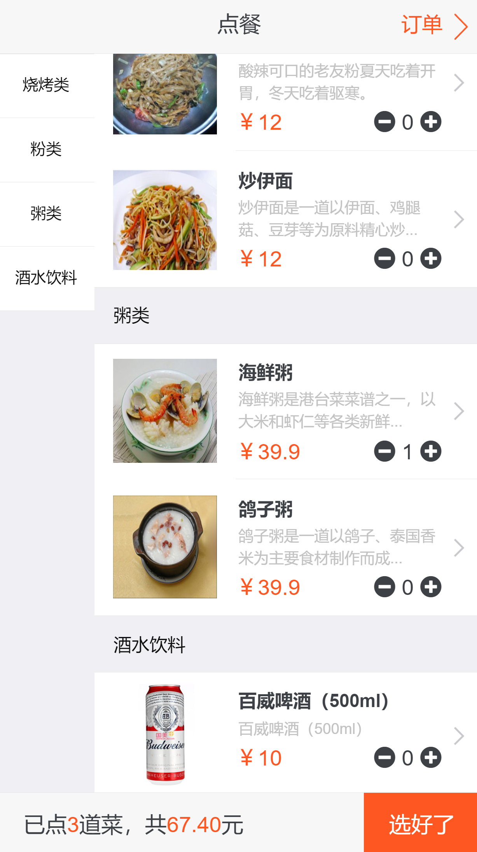

图4.17 扫码点餐系统用户端点餐界面图
用户端订单页面时用户点餐完成并提交后跳转到的页面，该页面显示用户所有的点餐信息，如图4.19所示：
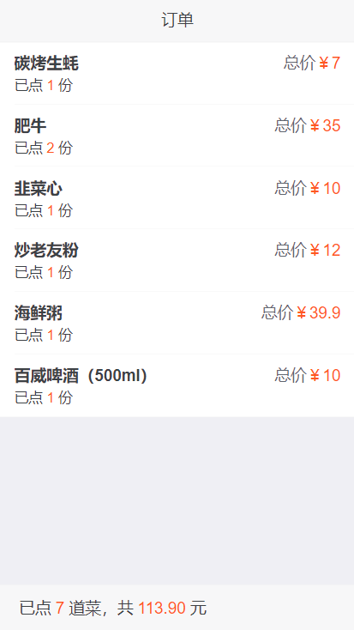

图4.17 扫码点餐系统用户端订单界面图

5系统的实现

5.1 系统的开发环境

软件的开发环境影响整个系统的运作，这里本文使用的开发环境如下：
  - 操作系统：Windows 10
  - 开发工具：IntelliJ IDEA
  - 数据库：MySQL 5.7
  - 开发语言：JAVA
  - 后端框架：Spring Cloud

5.2 系统的架构

本项目用到Spring Cloud分布式微服务架构，所以本文将项目分为3个结构：Eureka Server服务注册中心、Service服务提供者和Consumer服务调用者。其中Eureka Server服务注册中心是整个架构的中心，提供一个服务注册平台，让Service服务提供者和Consumer服务调用者能够在分布式部署的情况下互相连接和调用。Service服务提供者顾名思义，就是提供后端服务的，连接数据库做实际增删改查的就是这个部分。Consumer服务调用者不仅承担着提供前端页面的工作，还有将数据发送到Service服务提供者和接收返回数据的工作。下面本文逐个实现系统。[]

5.2.1 Eureka Server服务注册中心的实现

创建EurekaServer项目，通过Maven获取各种需要的依赖包，此项目的文件结构如图5.1：
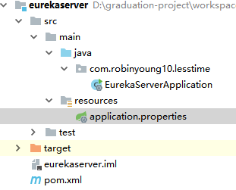

图5.1 扫码点餐系统EurekaServer项目文件结构图

其中resources目录下的application.properties是用于配置项目的，是项目的关键文件[]，代码如图5.2：
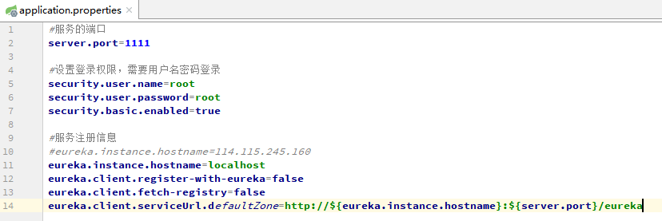

图5.2 扫码点餐系统EurekaServer项目application.properties代码图
代码配置EurekaServer服务的端口为1111，并设置了登录连接权限，账号密码为root/root，域名为localhost。

接下来要编写EurekaServer的启动程序，这个程序是Eureka Server服务注册中心的主入口，代码如下：

package com.robinyoung10.lesstime;

import org.springframework.boot.autoconfigure.SpringBootApplication;
import org.springframework.boot.builder.SpringApplicationBuilder;
import org.springframework.cloud.netflix.eureka.server.EnableEurekaServer;

@EnableEurekaServer
@SpringBootApplication
public class EurekaServerApplication {
public static void main(String[] args) {
new SpringApplicationBuilder(EurekaServerApplication.class).web(true).run(args);
}
}

可以看出，这个Java类使用了@EnableEurekaServer和@SpringBootApplication来注释，前者声明此程序是一个EurekaServer服务中心，后者表面这个类是一个启动类。
将这个程序使用maven命令package打包生成jar文件，使用java -jar命令运行这个jar包[]，就可启动EurekaServer服务注册中心，如图5.3所示：

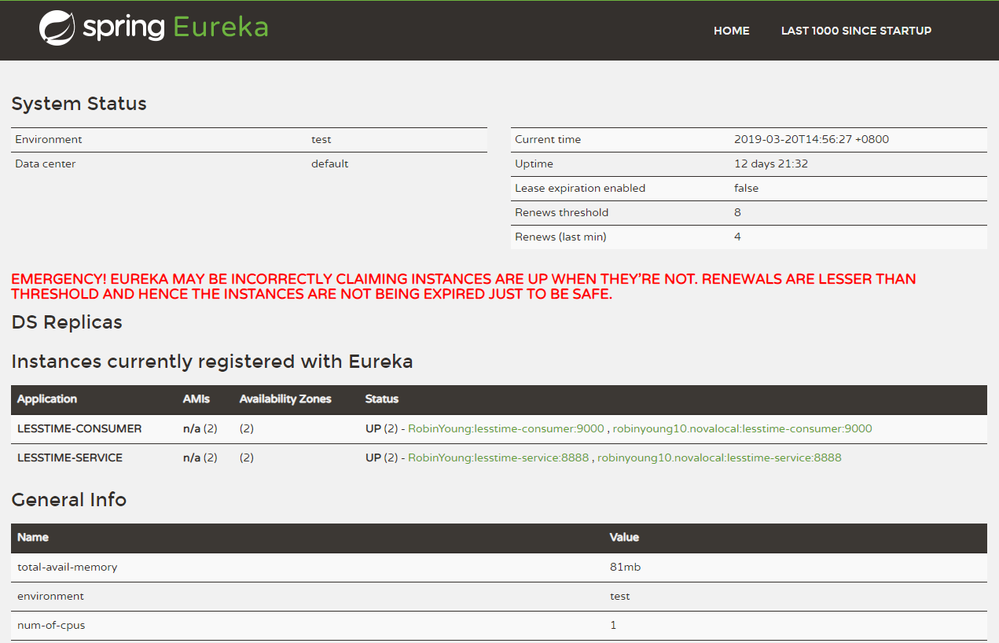

图5.3 扫码点餐系统EurekaServer服务注册中心图

5.2.2 Service服务提供者的实现

创建Service服务提供者项目，通过Maven获取各种需要的依赖包，此项目的文件结构如图5.4所示：
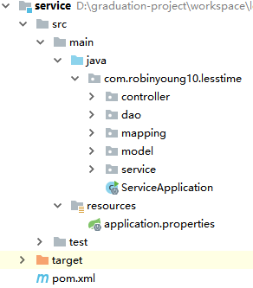

图5.4 扫码点餐系统Service服务提供者项目结构图
此项目中，java目录下是其代码核心，controller目录下是项目的控制器，用于接受服务调用方的信息，做一些数据库操作后返回信息；model目录是项目的vo类目录；service目录是连接数据库的服务类目录。[]
其中application.properties配置文件代码如图5.5所示：
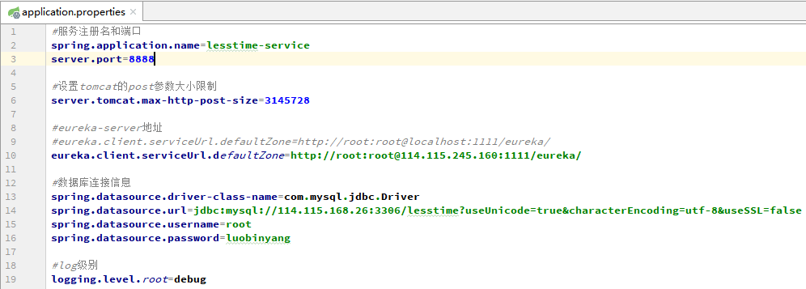

图5.5 扫码点餐系统Service服务提供者配置文件代码图
代码配置了Service服务的服务名为lesstime-service，端口为8888，并且指定了EurekaServer服务中心的域名地址，此外，文件还配置了数据库连接信息。

同时本文需要一个服务启动类，此启动类是服务的入口类，代码如下所示：

package com.robinyoung10.lesstime;
import org.mybatis.spring.annotation.MapperScan;
import org.springframework.boot.SpringApplication;
import org.springframework.boot.autoconfigure.SpringBootApplication;
import org.springframework.cloud.netflix.eureka.EnableEurekaClient;
@EnableEurekaClient
@SpringBootApplication
@MapperScan("com.robinyoung10.lesstime.dao")
public class ServiceApplication {
public static void main(String[] args) {
SpringApplication.run(ServiceApplication.class, args);
}
}

可以看出，这个Java类使用了@EnableEurekaClient、@SpringBootApplication和@MapperScan来注释，声明此程序可以注册到EurekaServer服务注册中心，表面这个类是一个启动类。并且扫描数据库dao类的包目录是“com.robinyoung10.lesstime.dao”。
接下来来看项目的关键代码部分：controller目录下的类文件。第一个类是SjxxController.java，这个类主要写了操作商家操作的方法。通过图片查看此类的主要方法，如图5.6所示
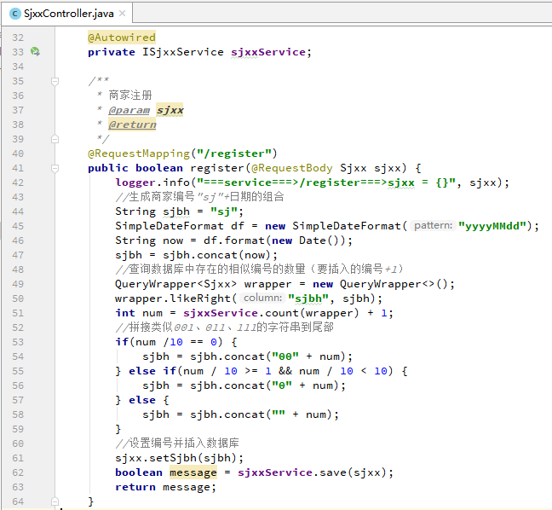

图5.6 扫码点餐系统Service服务提供者SjxxController.java代码图1

这是此类的商家注册服务，接受商家注册信息，生成商家编号，插入商家信息进数据库。
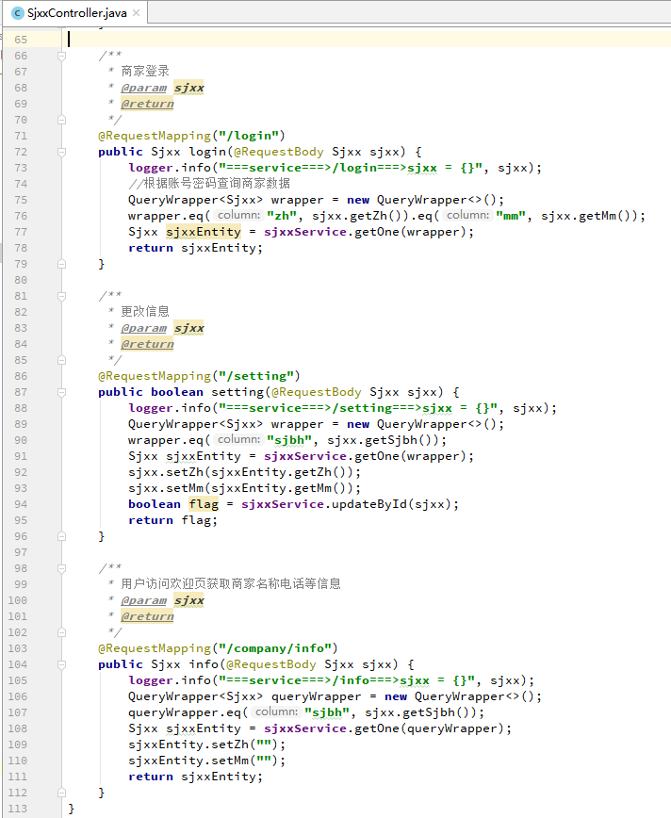

图5.7 扫码点餐系统Service服务提供者SjxxController.java代码图2
图5.7是此类的另外几个方法，分别是商家登录，更改信息，获取商家信息。前两个是商家端的登录和设置操作，最后一个是用户扫码进入欢迎页面获取到的商家信息。
第二个类是CpxxController.java类，这个类包含了对tb_cpxx表的操作，包括菜品类别和菜品，都是在这个类进行操作的，第一个操作时菜品类别增加，如图5.8所示：
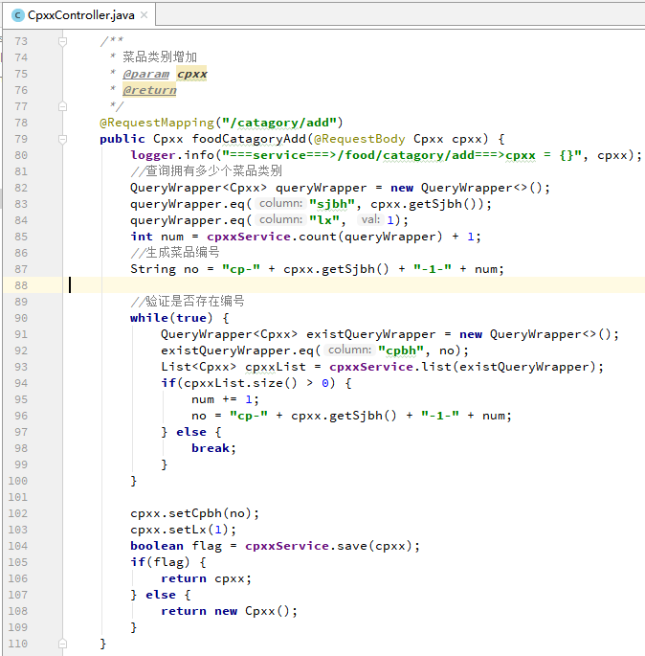

图5.8 扫码点餐系统Service服务提供者CpxxController.java代码图1
菜品类别设置lx的值为1，必须有了菜品类别才能新增菜品，有了菜品类别就可以查看菜品列表，菜品列表的方法如图5.9所示：

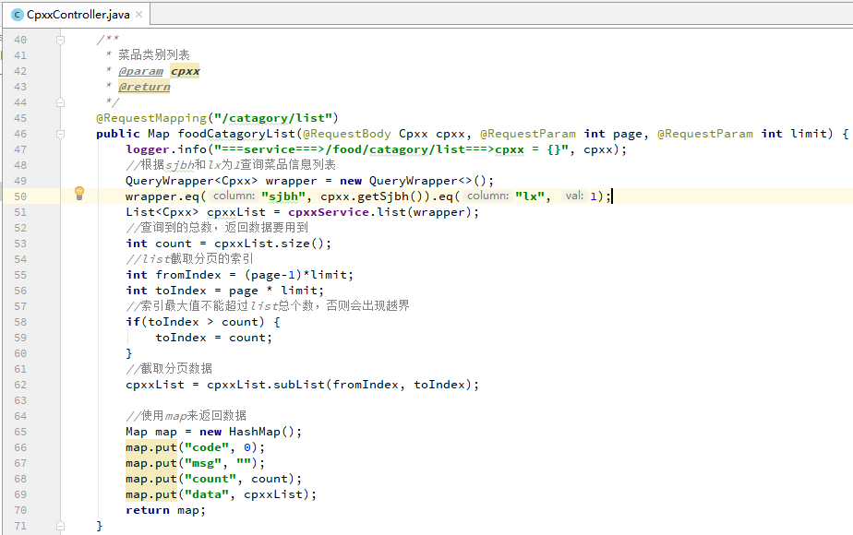

图5.9 扫码点餐系统Service服务提供者CpxxController.java代码图2
其中参数除了cpxx的vo类以外，还有一个int类型的参数page，用来接受分页的页数，和int类型的limit，用来接收每一页的项数量。接下来是菜品的新增方法，它包含两个部分：图片文件的写入和菜品信息写入数据库。如图5.10和5.11所示：
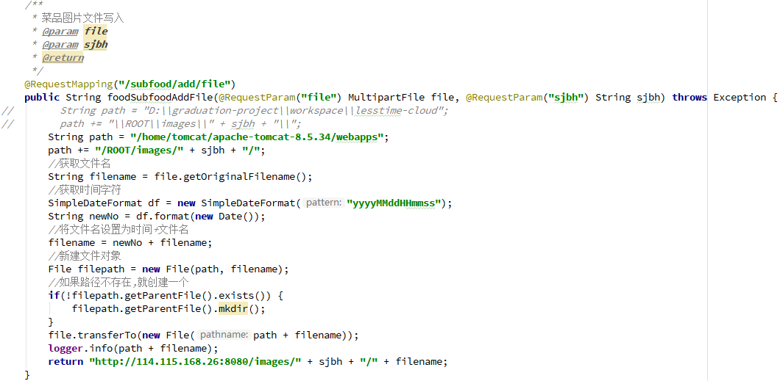

图5.10 扫码点餐系统Service服务提供者CpxxController.java代码图3

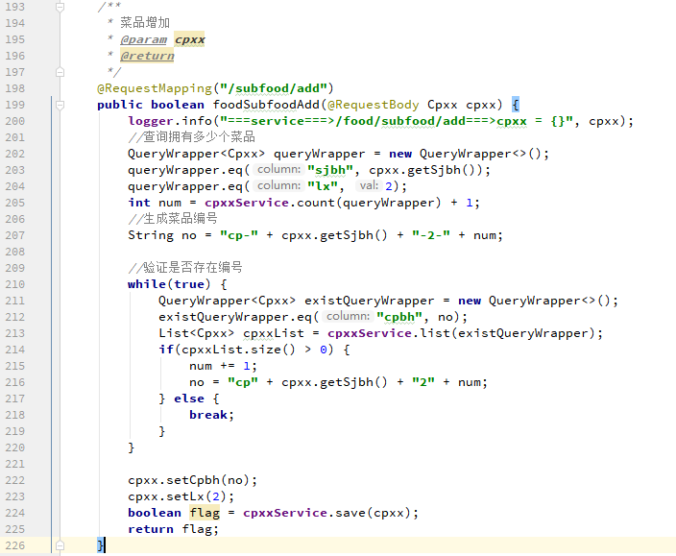

图5.11 扫码点餐系统Service服务提供者CpxxController.java代码图4
菜品列表方法和菜品类别方法差不多，在这里不再重复。
第三个类是CzxxController.java类，这个类包含了对餐桌信息表的操作，包含了新增餐桌，餐桌列表等功能，新增餐桌时生成的二维码信息即用户欢迎界面的url链接，链接里包含餐桌编号和商家编号的信息，让用户扫码时跳转到欢迎界面。如图5.12和5.13所示：

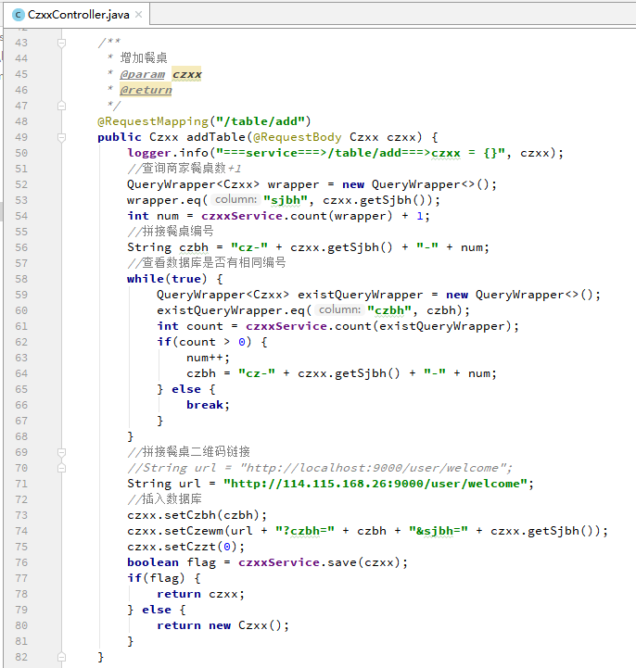

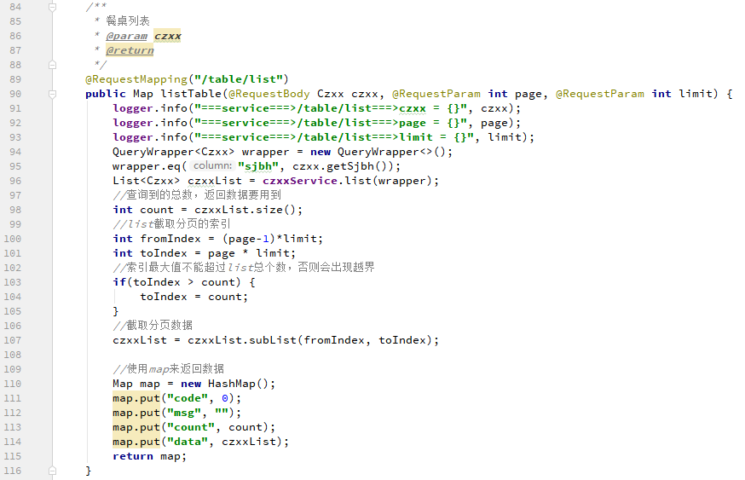
图5.12 扫码点餐系统Service服务提供者CzxxController.java代码图1

图5.13 扫码点餐系统Service服务提供者CzxxController.java代码图2
第四个类是DdController.java类，这个类是对订单数据库表的操作，包含接收用户点菜进行新增订单、订单列表等方法，如图5.14和5.15所示：
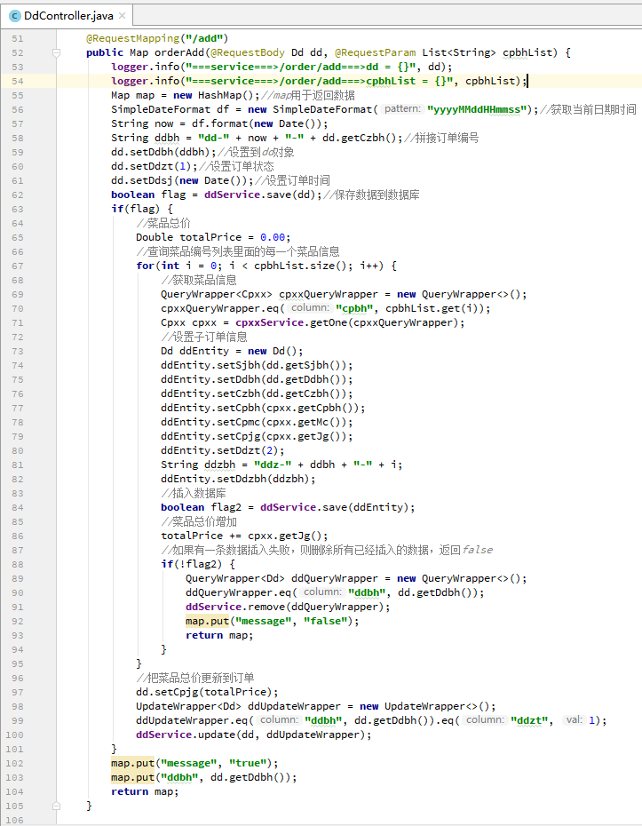

图5.14 扫码点餐系统Service服务提供者DdController.java代码图1

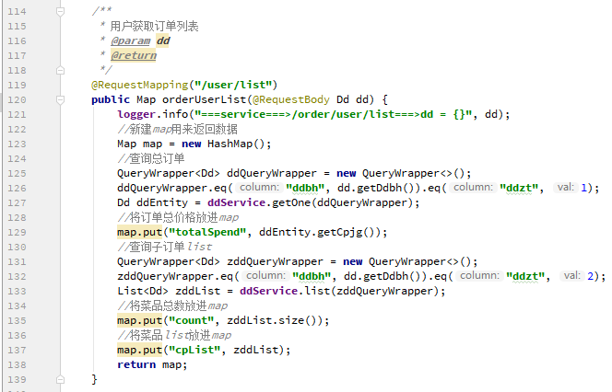

图5.15 扫码点餐系统Service服务提供者DdController.java代码图2

5.2.3 Consumer服务调用者的实现

Consumer服务调用者承担者提供前端页面的责任，在商家和用户分别在页面上执行一些操作后，通过接收到的数据调用Service服务提供者提供的服务，并接收返回数据发送回前端商家和用户。
创建Consumer服务调用者项目，通过Maven获取各种需要的依赖包，此项目的文件结构如图5.16所示：

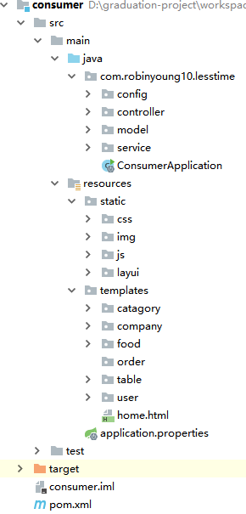

图5.16 扫码点餐系统Consumer服务调用者项目结构图
项目结构和Service服务提供者有所相似，但是在resource目录下多了很多资源文件，其中static是静态资源文件目录，templates是前端页面目录。application.properties配置文件代码如图5.17所示：
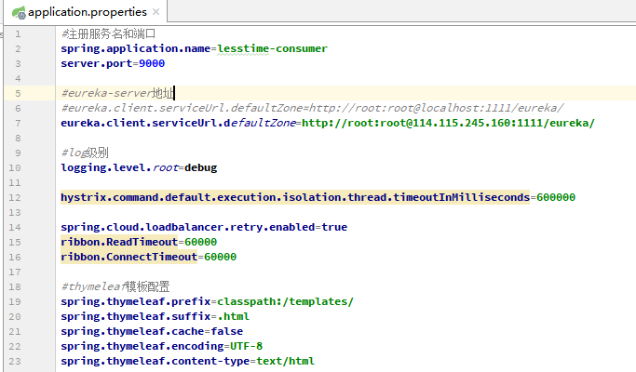

图5.17 扫码点餐系统Consumer服务调用者配置文件代码图
代码配置了Service服务的服务名为lesstime-consumer，端口为9000，并且指定了EurekaServer服务中心的域名地址，此外还配置了thymeleaf为页面模板。
启动类代码如下所示：

package com.robinyoung10.lesstime;

import org.springframework.boot.SpringApplication;
import org.springframework.boot.autoconfigure.SpringBootApplication;
import org.springframework.boot.autoconfigure.jdbc.DataSourceAutoConfiguration;
import org.springframework.cloud.client.discovery.EnableDiscoveryClient;
import org.springframework.cloud.netflix.feign.EnableFeignClients;

@EnableFeignClients
@EnableDiscoveryClient
@SpringBootApplication(exclude = {DataSourceAutoConfiguration.class})
public class ConsumerApplication {
public static void main(String[] args) {
SpringApplication.run(ConsumerApplication.class, args);
}
}

这个启动类跟Service服务的启动类不同的是它做了@EnableDiscoveryClient注释，这个注释声明启动类可以做发现服务，即发现在EurekaServer服务中心的服务提供者。
接下来需要一个接口类来做调用Service服务提供者的服务，这个接口类用到Feign技术来调用服务，这个类的注释如图5.18所示：
图5.18 扫码点餐系统Consumer服务调用者服务接口类代码图1

它声明调用的服务是lesstime-service服务，即本文的Service服务提供者的服务名，后面的configuration是文件上传的配置，这个接口类的内容如图5.19所示：
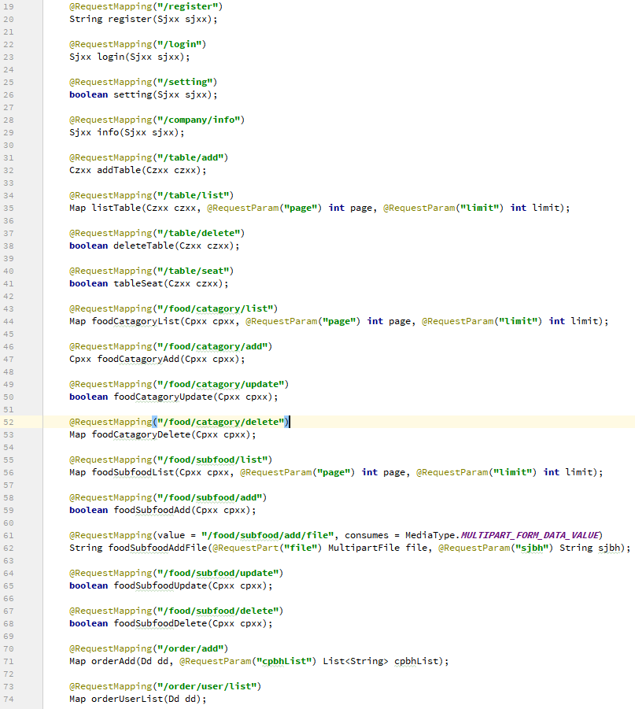

图5.19 扫码点餐系统Consumer服务调用者服务接口类代码图2
代码基本就是声明一个方法，实现对Service服务的方法的调用。
到这里，实现系统的主要的代码已经基本展示完毕，Consumer服务调用者项目的服务接口类实现完成后，即可在Controller控制类中实现接收前端数据，然后调用服务接口类的方法传送数据到Service服务提供者，并获取返回数据发送回前端的工作了。

6系统的测试
测试是软件开发必不可少的环节，每个开发者都应该养成良好的测试习惯，一个系统的完善就是通过不断地测试与维护来完成的。
测试的意义有以下几点：
- 测试并不仅仅是为了找出错误.通过分析错误产生的原因和错误的发生趋势,可以帮助项目管理者发现当前软件开发过程中的缺陷,以便及时改进；
- 这种分析也能帮助测试人员设计出有针对性的测试方法,改善测试的效率和有效性；
- 没有发现错误的测试也是有价值的,完整的测试是评定软件质量的一种方法。
测试一般有两种方法：如果已经知道了产品应该具有的功能，可以通过测试来检验是否每个功能都能正常使用；如果知道产品内部工作过程，可以通过测试来检验产品的内部动作是否按照说明书的规定正常运行。前一个方法称为黑盒测试，后一个称为白盒测试。
对于本系统，我采取第一个方法，即黑盒测试。做完一个模块，就进行测试，看所做的模块能不能实现所需要的功能。经过了先期的模块测试和后期的综合测试，本系统实现了规格说明书的所有功能，达到了预期的要求。

7结论
此次制作的扫码点餐系统，方便扩展，易于使用，相信如果投入生产，必定能给使用系统的餐饮商家带去工作效率的提升、便捷的餐饮管理和信息化的餐饮体验。
在制作过程中，我获益匪浅，学到了很多课程上没学到的内容，获得了一整个系统制作过程的宝贵经验，相信这个经验会对我以后的工作带来极大的帮助。

参考文献

[1] 翟永超. Spring Cloud微服务实战[M]. 北京：电子工业出版社，2017.
[2] 刘增杰. MySQL5.7从入门到精通：视频教学版[M]. 北京：清华大学出版社，2016.
[3] 百度百科“idea”词条
[EB]/[OL].(2019-03-28).[2019-03-29].https://baike.baidu.com/item/idea/1671803.
[4] 鹤九. 互联网+餐饮[M]. 北京：电子工业出版社，2016.
[5] 餐饮老板内参. 餐饮进化论[M]. 北京：人民邮电出版社，2018.
[6]（美）施瓦茨，（美）扎伊采夫，（美）特卡琴科. 高性能MySQL：第3版[M]. 北京：电子工业出版社，2013.
[7] 方志朋. 深入理解Spring Cloud与微服务构建[M]. 北京：人民邮电出版社，2018.
[8] 汪云飞. Java EE开发的颠覆者：Spring Boot实战[M]. 北京：电子工业出版社，2016.
[9] 李家智. Spring Boot 2精髓：从构建小系统到架构分布式大系统[M]. 北京：电子工业出版社，2017.
[10] 孙鑫. Java Web开发详解：XML+XSLT+Servlet+JSP深入剖析与实例应用. 北京：电子工业出版社，2006.

致 谢
在大学的四年，我在老师和同学给我的帮助下，学习到了很多理论知识，也通过动手实践掌握了很多基本技能。这些珍贵的财富，都为我的毕业设计打下了良好的基础，让我受益良多。
在这几个月的毕设制作中，我进一步加深了对前后端数据交互的了解，同时有了更严谨的整体设计思路。在这里我首先要感谢覃春芳老师的细心指导，老师在程序设计中给了我许多思路，帮助我解决了很多论文撰写时的困难。同时，也要感谢学院给了我们良好的实验环境，让我可以打下良好的基础。感谢周围的同学帮我解决学习当中遇到的困难。
这次毕设也让我更深刻地理解了学习的重要性、扎实的基础的重要性、以及实践的重要性。我明白了通过实践获得的知识，会让我们记忆更加深刻，更能够融汇贯通。同时实践要在一个较好的理论基础上进行，这样可以避免很多本可以避免的问题，有效减少自己熟悉掌握新事物的时间。在之后的生活和工作中，我都会始终牢记这些理论，让我的专业能力得到更进一步的提升。

本科毕业论文（设计）指导教师成绩评定标准（理、工科）

项目 | 100-90分 | 89-80分 | 79-70分 | 69-60分 | <60分
论文选题 | 选题符合本专业培养目标要求，选题角度新颖，富于创造性，具有较高的理论研究和应用研究意义。 | 选题符合本专业培养目标要求，有一定的理论研究和应用研究意义。 | 选题符合本专业培养目标要求，能结合专业理论学习和社会实践。 | 选题符合本专业培养目标要求，但理论水平和应用性较差。 | 选题不符合本专业培养目标要求，选题无理论研究和应用研究意义。
文献资料 | 阅读大量的参考资料、文献，掌握大量的背景资料和数据。论文中使用材料翔实、恰当。 | 阅读大量参考资料、文献，论文中有比较丰富的文献材料和较充足的理论依据。 | 阅读较多的参考资料文献。论文中持论有据。 | 能阅读一些参考文献，论文中理论根据及客观材料有少部分欠缺。 | 阅读参考资料很少，文献，论文中缺乏理论根据，客观材料空泛。
综合知识与技能的运用 | 能在问题研究中综合运用专业知识以及计算机、英语等各方面的能力。较强的实际动手能力。 | 能运用专业理论以及计算机、英语等各方面能力。有较好的理论基础和专业知识，有一定的实际动手能力。 | 基础知识和综合能力一般，但能独立完成论文，实际动手能力尚可。 | 基础知识和综合能力较差，经过努力可在教师指导下完成论文，实际动手能力较弱。 | 缺乏应有的专业基础知识和综合能力，不能独立完成论文，实际动手能力较差。
研究成果与学术水平 | 对研究的问题能较深刻分析或有创新，独到之处，技术设计路线合理；理论分析与计算分析正确，实验数据准确可靠；研究成果突出，反映作者很好的掌握了本专业的基础理论与知识。 | 对研究的问题能正确分析或有新的见解，技术设计路线合理；理论分析与计算分析正确，实验数据准确可靠；研究成果比较突出，反映出作者较好的掌握了本专业的基础理论与知识。 | 对研究的问题提出自己的见解，技术设计路线合理；理论分析与计算分析基本准确，实验数据基本准确；研究成果有一定意义，反映作者基本掌握了本专业的基础理论与知识。 | 研究能力较弱，对某些问题提不出个人见解，技术设计路线基本合理，理论分析与计算分析无大错，实验数据无原则性差错，未取得什么成果，反映出作者对本专业的基础理论与知识掌握不够扎实。 | 技术设计路线不合理，理论分析与计算有原则错误，实验数据不可靠，缺乏研究能力 ，未取得什么成果，反映出作者对本专业基础理论与知识掌握不扎实。
写作水平 | 理论分析准确，逻辑严密，层次清楚，结构合理，语言流畅。 | 理论分析恰当，条理清楚，层次比较清楚，语言通顺。 | 条理清楚，有一定的分析能力和说服力，有少许语病。 | 材料陈述较为清楚，但分析力不强，个别地方语言不通顺。 | 分析能力差，论证不准确，材料简单堆砌。语言不准确。
格式规范化 | 论文格式符合要求，打印清晰漂亮，无错别字，达到正式出版物水平。 | 格式基本符合要求，有个别错误，打印清楚，基本达到正式出版物水平。 | 内容提要和正文基本符合要求，但注释和参考文献格式有问题，打印基本清楚。 | 行文基本规范，但不符合学校规定的要求。 | 论文的格式不规范、打印不清晰。

广西民族大学本科毕业论文（设计）指导教师评语及成绩评定表
学院：信息科学与工程学院 年级：2015级 专业：物联网工程
论文（设计）题目 | 扫码点餐系统
学生姓名 | 罗彬扬 | 学号 | 115263060119 | 指导教师姓名 | 覃春芳 | 职称 | 讲师
指导教师评语：

本毕业设计属于应用型题目，主要目标是开发一个扫码点餐平台，完成餐厅的日常管理工作。采用Java语言开发，使用IDEA开发工具，选用MySQL数据库，前端采用Vue.js架构，后端使用Spring-Cloud架构分布式系统，前后端通过json传递数据。平台应包括商家设置、餐桌管理、菜品管理、餐桌状态、座位信息和点餐页面、已点菜单等模块。系统应能对相关信息进行添加、删除和更新操作等。难度和份量适中。

指导教师评定成绩：

指导教师(签字)

2019年4月20日
广西民族大学本科毕业论文（设计）答辩记录表
学院：信息科学与工程学院 年级：2015级 专业：物联网工程
论文（设计）题目 |  | 扫码点餐系统
学生姓名 |  | 罗彬扬 |  | 学号 | 115263060119 | 指导教师姓名 | 覃春芳 | 职称 | 讲师
答辩委员会名单 |  |  | 周永权、葛丽娜、李永胜、卢振坤、孟华志、文春明、张桂芬、秦董洪、廖义奎
答辩委员会就学生毕业论文（设计）陈述提出相关问题，学生回答情况。
1、问：前后端是通过什么进行数据交互的？
答：前端通过ajax请求，传送json数据到后端，后端接收json数据并做一系列查询数据库操作后，再返回json数据回前端。

2、问：服务注册中心、服务提供者和服务调用者分别部署在什么地方？
答：服务注册中心、服务提供者和服务调用者分别部署在各自独立的服务器中，实现分布式部署的微服务框架体系，让系统的性能更强，维护更方便有效。

3、问：怎么实现用户点餐实时推送到商家端？
答：实时推送是通过WebSocket技术实现的，此技术可支持服务器向客户端推送数据，用户点餐信息提交到服务器后，通过WebSocket技术将订单推送到商家端，这样就实现了实时点餐推送。
记录员签名：
2019年4月23日
答辩委员会评价及投票表决情况：
罗彬扬同学的毕业设计，选题角度新颖，具有较高的实用价值。论文理论分析恰当，条理清晰，突出了本次设计难点、重点的分析以及解决方法。在答辩过程中对论文叙述清楚,针对评委提出的问题，回答准确、有理论依据。
答辩成绩：
答辩委员会负责人签字：
2019年4月23日
综合评定成绩 | 学生综合评定成绩＝指导教师评定成绩（60%）+答辩成绩（40%）＝  学院主管领导签章：  2019年4月23日
注：评语要点：答辩思路、论点表达，实验方法、分析归纳；毕业论文（设计）是否有创新、独特见解；回答问题是否有理论根据、准确、深入。

[?] 翟永超. Spring Cloud微服务实战[M]. 北京：电子工业出版社，2017.
[?] 刘增杰. MySQL5.7从入门到精通：视频教学版[M]. 北京：清华大学出版社，2016.
[?] 百度百科“idea”词条[EB]/[OL].(2019-03-28).[2019-03-29].https://baike.baidu.com/item/idea/1671803.
[?] 鹤九. 互联网+餐饮[M]. 北京：电子工业出版社，2016.
[?] 餐饮老板内参. 餐饮进化论[M]. 北京：人民邮电出版社，2018.
[?] （美）施瓦茨，（美）扎伊采夫，（美）特卡琴科. 高性能MySQL：第3版[M]. 北京：电子工业出版社，2013.
[?] 方志朋. 深入理解Spring Cloud与微服务构建[M]. 北京：人民邮电出版社，2018.
[?] 汪云飞. Java EE开发的颠覆者：Spring Boot实战[M]. 北京：电子工业出版社，2016.
[?] 李家智. Spring Boot 2精髓：从构建小系统到架构分布式大系统[M]. 北京：电子工业出版社，2017.
[?] 孙鑫. Java Web开发详解：XML+XSLT+Servlet+JSP深入剖析与实例应用. 北京：电子工业出版社，2006.

